Veuillez trouver ci-dessous une proposition de texte de prescription pour notre exutoire TOUT TEMPS MULTIJET, nous restons à votre entière disposition afin de vous accompagner au mieux dans votre projet.

Texte de prescription MULTIJET
L’exutoire sera de type MULTIJET ou techniquement équivalent de marque AIRSUN ou techniquement équivalent
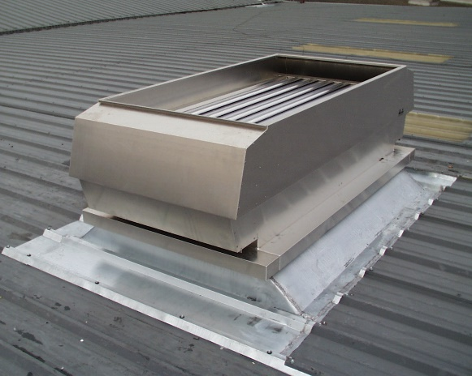
Il répond aussi bien aux fonctions de désenfumage naturel que d’aération de confort dans toutes ses versions.
Le MULTIJET est un DENFC à vantelles en aluminium assemblé et équipé de ses propres mécanismes de commande.
Le MULTIJET est spécialement conçu pour une ventilation continue et étanche en toutes circonstances climatiques. Lorsqu’il pleut, les vantelles supérieures basculent automatiquement en position fermée, en combinaison avec un système de détection de pluie. L’aération s’effectue alors par les clapets latéraux.
Description :
Composition :
- Aluminium extrudé
- Vérin pneumatique :
- Simple effet P1 avec ressort de rappel (certifié CE)
- Double effet P2
- Vérin électrique :
- Vérin électrique 24V CC 0,80A (certifié CE)
- Vérin électrique 230V Ca (uniquement pour l’aération)
- Remplissage des lames :
- PC8 Polycarbonate 8 mm (opal ou transparent)
- A1 Aluminium simple peau
- A2 Aluminium double peau
- GL verre simple vitrage feuilleté
- Déclenchement automatique :
- F93 : thermofusible à 93°C
- FX : Sans thermofusible
- F68 : thermofusible à 68°C
- F141 : thermofusible à 141°C
Dimensions de trémies : (L) mm x (H) mm
Quantités : u
SGO unitaire : m² (L x H)
SUE unitaire : m² (SGO x 0,65)

